PODER JUDICIAL
DEPARTAMENTO DE ADQUISICIONES
Compra Directa
No. 85/2020

APERTURA: 31/07/2020. Hora 15:00

OBJETO Y CARACTERISTICAS ESPECIALES.

Contratación de servicio de tala de árbol con riesgo de caída ubicado en Estacionamiento del Poder Judicial sito en Bartolomé Mitre 1275.

Se deberá cotizar con el retiro de todos los resultantes de la poda, ramas, hojas, etc y su disposición final.

Se adjunta fotografía
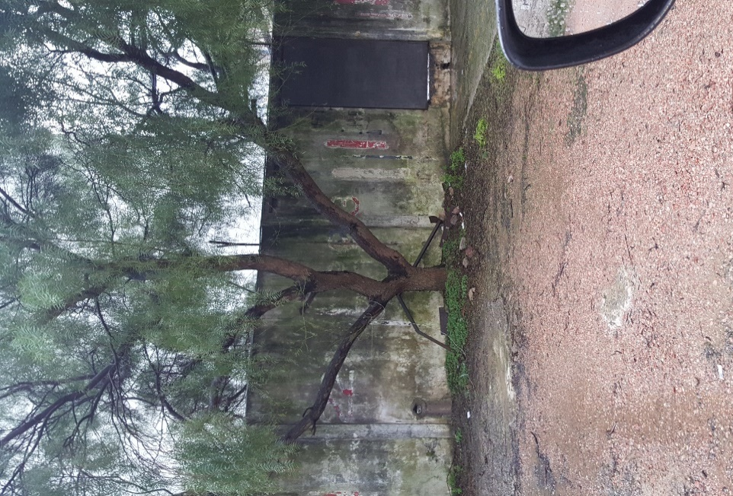
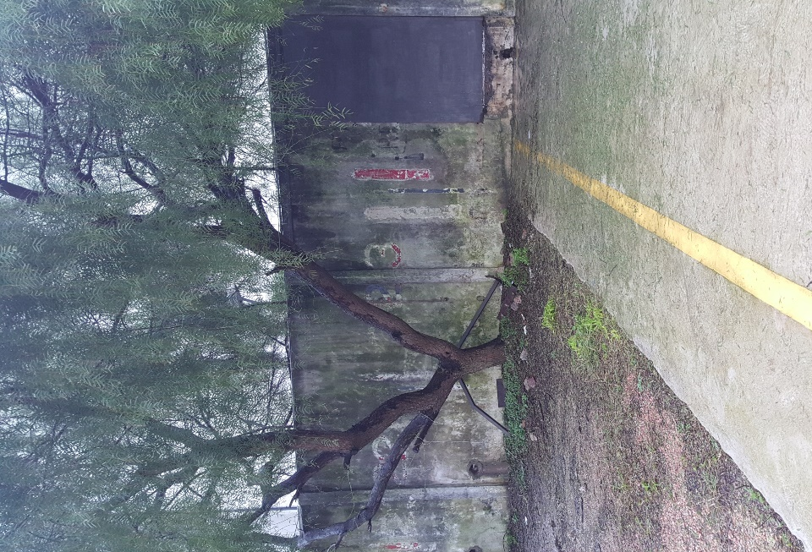

VISITA (opcional):
Días: Miércoles 29 y Jueves 30
Horario: De 08:00 a 12:00
Lugar: Bartolomé Mitre 1275
Persona de contacto: Fernando Vera (Funcionario que controla puerta del Edificio)

PRESENTACIÓN DE LAS OFERTAS.

Las ofertas deberán presentarse en el Dpto. de Adquisiciones
por alguno por alguno de los siguientes medios:
- Al correo electrónico: adquisiciones@poderjudicial.gub.uy
- en línea en el sistema SICE
Tener presente que en ambos medios debe adjuntarse archivo con oferta firmada por representante registrado en RUPE y su correspondiente aclaración de firma.

La empresa, junto a su propuesta, deberá:
- estar inscripto en RUPE en calidad de activo
- cotizar moneda nacional y precio de plaza, especificando en forma clara los tributos que correspondan
- Plazo de entrega: Inmediata
- establecer plazo de mantenimiento de oferta: mínimo 30 días
- considerar como forma de pago crédito 60 días a contar de la entrega de la factura conformada

